经济运行简析

上半年，全区生产总值完成394.2亿元，同比增长3.4 %。其中，第三产业增加值完成265.3亿元，同比增长3.2 %。三次产业结构比为0 :32.7 :67.3。
一、工业
上半年，全区规模以上工业增加值同比增长11.5%，其中，轻工业增加值同比下降7.5%；重工业增加值同比增长14.1%。
二、固定资产投资
上半年，全区固定资产投资同比增长9%，其中，城镇项目投资同比增长63.2%；房地产开发投资同比下降18.4%。商品房销售同比增长0.8%。
三、消费品市场
上半年，全区社会消费品零售总额完成133.7亿元，同比下降1.6%。其中，限额以上企业完成79.2亿元，同比下降8.9%。
四、财政收入和社会事业民生支出
上半年，全区财政一般公共预算收入完成27.56亿元，同比下降15.25%（剔除留抵退税影响，完成30.6亿元，同比下降6.93%）。收入质量达65.68%。财政一般公共预算支出完成24.27亿元，同比增长2.66%。其中，教育支出同比增长23.09%，科学技术支出同比下降48.39%，社会保障和就业支出同比增长24.34%，交通运输支出同比下降44.15%。

全区主要经济指标 （2022年6月份）
指 标 | 单位 | 1-6月份累计 | 比去年  同期±%
生产总值 | 万元 | 3941740 | 3.4
第一产业增加值 | 万元 | 44 | 4.7
第二产业增加值 | 万元 | 1288417 | 4.0
第三产业增加值 | 万元 | 2653279 | 3.2
规模以上工业增加值 | 万元 | —— | 11.5
固定资产投资 | 万元 | —— | 9.0
社会消费品零售总额 | 万元 | 1336814 | -1.6
财政一般公共预算收入 | 万元 | 275634 | -15.25
财政一般公共预算支出 | 万元 | 242671 | 2.66
实际利用外商直接投资 | 万美元 | 8700 | 130.2
规模以上工业综合能源消费量 | 吨标准煤 | 146640 | -13.4
单位工业增加值能耗增减率 | % | —— | -22.36
工业用电量 | 亿千瓦时 | 11.7 | -13.1
注：规模以上工业综合能源消费量、单位工业增加值能耗增减率为初步数据，未经省统计局反馈。

全区主要经济指标（分月）
（2022年6月份） 单位：亿元、%
月份 | 生产总值 |  | 固定资产投资 | 一般公共预算收入
月份 | 总量 | 增速 | 累计增速 | 累计总量 | 累计增速
2021年6月 | 366.1 | 12.5 | 13.0 | 32.5 | 13.68
7月 | —— | —— | 7.5 | 37.4 | 10.43
8月 | —— | —— | 5.1 | 39.2 | 6.46
9月 | 555.9 | 7.1 | 5.3 | 41.2 | 1.37
10月 | —— | —— | 5.1 | 45.4 | -0.73
11月 | —— | —— | 2.6 | 47.9 | -2.81
12月 | 746.2 | 4.2 | 0.5 | 50.8 | - 5.76
2022年1月 | —— | —— | —— | —— | ——
2月 | —— | —— | 3.5 | 9.7 | 0.63
3月 | 188.7 | 4.3 | 15.5 | 15.0 | 12.47
4月 | —— | —— | 7.0 | 16.9 | -4.34
5月 | —— | —— | 6.2 | 19.2 | -14.02
6月 | 394.2 | 3.4 | 9.0 | 27.6 | -15.25
全区主要经济指标（分月）
月份 | 规模以上工业增加值 | 社会消费品零售总额
月份 | 累计增速 | 累计总量 | 累计增速
2021年6月 | 15.9 | 135.8 | 18.0
7月 | 15.2 | 157.3 | 15.2
8月 | 13.2 | 178.4 | 11.9
9月 | 10.7 | 201.6 | 10.5
10月 | 9.5 | 226.9 | 9.4
11月 | 10.7 | 250.4 | 7.8
12月 | 11.6 | 276.1 | 7.4
2022年1月 | —— | —— | ——
2月 | 14.1 | 45.2 | 6.1
3月 | 11.3 | 67.0 | 1.2
4月 | 9.9 | 87.7 | -1.6
5月 | 9.1 | 108.4 | -3.0
6月 | 11.5 | 133.7 | -1.6
（2022年6月份） 单位：亿元、%

生产总值总量及增速

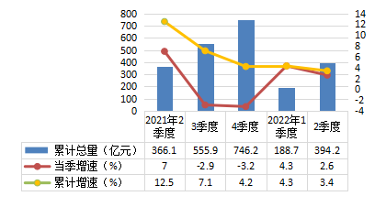

第三产业增加值总量及增速

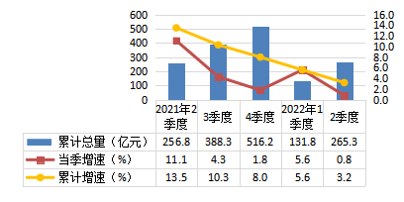
规模以上工业增加值增速

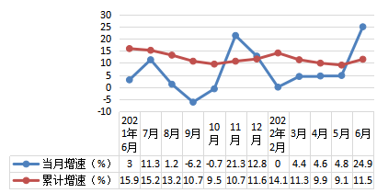
固定资产投资增速

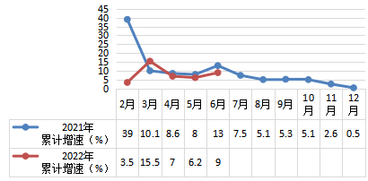

社会消费品零售总额总量及增速

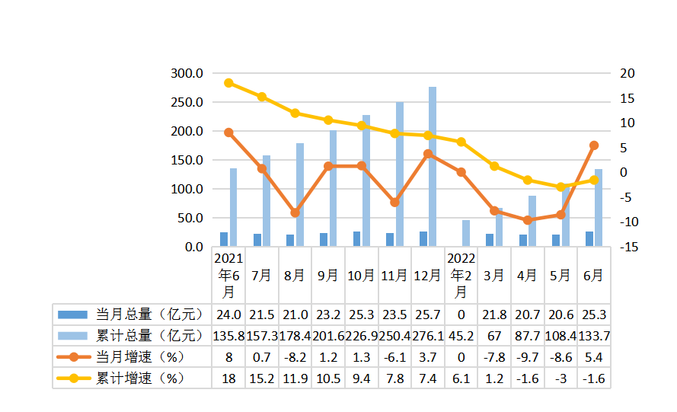
财政一般公共预算收入总量及增速
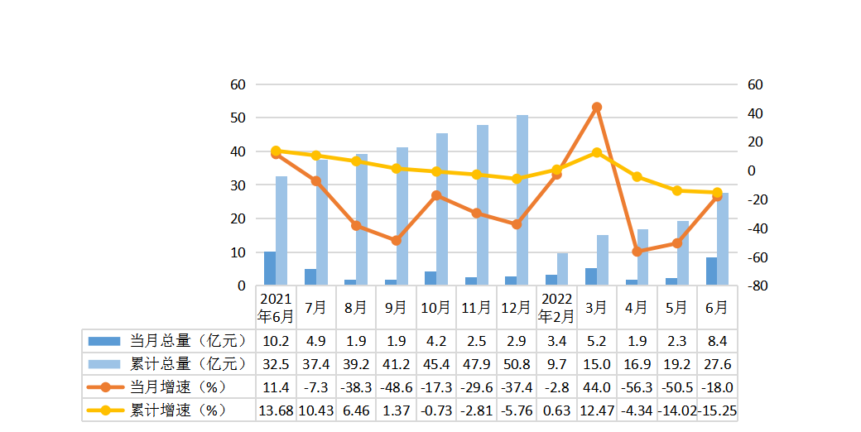
规模以上工业增加值
（2022年6月份）
指 标 | 累计比去年同期±%
工业增加值 | 11.5
# 轻工业 | -7.5
重工业 | 14.1
# 国有控股企业 | 9.1
国有企业 | 11.5
集体企业 | 0.0
股份合作企业 | 0.0
股份制企业 | -4.4
“三资”企业 | 26.9
其他类型企业 | 0.0
# 非公有制 | 17.7
# 大型企业 | 13.8
中型企业 | -4.5
小型企业 | -9.8
# 高技术产业 | -31.9
# 高新技术产业 | 3.2
工业六大主导产业合计 | 1.6
汽车及装备制造业 | 9.9
电子信息工业 | -31.9
新材料产业 | -8
注：增长速度按可比价计算。

规模以上工业主要产品产量
（2022年6月份）
指标名称 | 计量单位 | 本月止累计 | 累计同比  增长%
布 | 万米 | 153.1 | 21.8
服装 | 万件 | 353.2 | -27.4
金属包装容器 | 吨 | 3657.8 | -23.6
自来水生产量 | 万立方米 | 18833 | -0.1
混凝土机械 | 台 | 3 | -40.0
人造金刚石微粉 | 万克拉 | 7388 | 6.5
矿山专用设备 | 吨 | 2525.7 | 116.1
工业电炉 | 台 | 6 | 0
商品混凝土 | 立方米 | 81234.8 | -11.4
钢结构 | 吨 | 253.3 | 103.5
工业仪表 | 台 | 191582 | 33.3

社会消费品零售总额
（2022年6月份） 单位：万元
指 标 | 本月止  累计 | 累计比去年同期±%
社会消费品零售总额 | 1336814 | -1.6
按销售单位所在地分
城镇 | 1336814 | -1.6
乡村 | —— | ——
按行业分
批发业和零售业 | 921861 | -6.1
住宿业和餐饮业 | 414953 | 10.5
固定资产投资完成额
（2022年6月份）
指 标 | 累计比去年同期±%
固定资产投资 | 9.0
#民间投资 | -12.3
#基础设施投资 | 10.1
#房地产开发投资 | -18.4
按产业分
第一产业 | ——
第二产业 | 1765.3
#工业投资 | 1765.3
第三产业 | 3.9
按建设性质分
新建 | 30.8
扩建 | 610.8
改建和技术改造 | 197.5
财政收入表
（2022年6月份 ） 单位：万元
指标名称 | 本月止累计 | 同比增长%
财政收入总计 | 275634 | -15.25
一般公共预算收入小计 | 275634 | -15.25
税收收入 | 181050 | -38.61
#增值税 | 61983 | -35.76
企业所得税 | 36227 | -23.20
个人所得税 | 13829 | -27.42
资源税 | 260 | -6.14
城市维护建设税 | 11591 | -15.57
房产税 | 15015 | 22.99
印花税 | 4892 | -15.70
城镇土地使用税 | 4572 | -0.41
土地增值税 | 9851 | -59.21
车船税 | 1187 | 5.89
耕地占用税 | 749 | 1641.86
契税 | 20495 | -70.81
环境保护税 | 223 | 457.50
其他税收收入 | 176 | 633.33
非税收入 | 94584 | 211.74
政府性基金收入合计 | 0 | —
财政支出表
（2022年6月份） 单位：万元
指标名称 | 本月止累计 | 同比增长%
支出总计 | 510298 | 10.29
一般公共预算支出合计 | 242671 | 2.66
一般公共服务支出 | 32797 | 0.40
国防支出 | 0 | -100.00
公共安全支出 | 764 | -81.04
教育支出 | 66494 | 23.09
科学技术支出 | 2370 | -48.39
文化旅游体育与传媒支出 | 654 | -14.17
社会保障和就业支出 | 29148 | 24.34
卫生健康支出 | 19683 | -25.40
节能环保支出 | 1127 | -67.72
城乡社区支出 | 58920 | -14.30
农林水支出 | 936 | -0.11
交通运输支出 | 358 | -44.15
资源勘探电力信息等支出 | 5994 | 473.04
商业服务业等支出 | 2000 | 9900.00
自然资源海洋气象等支出 | 965 | 36.88
住房保障支出 | 10439 | -14.20
粮油物资储备支出 | 0 | -100.00
灾害防治及应急管理支出 | 6873 | 483.45
其他支出 | 3149 | 131.89
政府性基金支出合计 | 267627 | 18.26
文化旅游体育与传媒支出 | 0 | —
城乡社区支出 | 212552 | -6.03
其他支出 | 47377 | 45020.95
郑州市区、县（市）主要经济指标（一）

（2022年6月份） 单位：万元
 | 生产总值 |  | 第一产业增加值
 | 本月止累计 | 同比增长% | 本月止累计 | 同比增长%
郑州市 | 6740.05亿元 | 2.5 | 81.59亿元 | 3.4
中原区 | 3941740 | 3.4 | 44 | 4.7
二七区 | 4082494 | 1.0 | 1656 | 69.4
管城区 | 3553543 | 1.4 | 3059 | -1.4
金水区 | 9995111 | 3.3 | 2231 | 12.0
上街区 | 873767 | -4.6 | 146 | -33.8
惠济区 | 1513669 | 3.2 | 28225 | 9.1
中牟县 | 2280789 | -0.7 | 153211 | 4.1
巩义市 | 4949009 | 3.9 | 64013 | 2.5
荥阳市 | 2984027 | 1.9 | 134404 | 3.5
新密市 | 3724862 | 2.2 | 117195 | 3.7
新郑市 | 4068031 | 2.8 | 116453 | 3.9
登封市 | 2642779 | 3.8 | 143269 | 4.1
经开区 | 6550716 | 0.9 | 3512 | -16.1
高新区 | 2904546 | -0.7 | 403 | -5.0
郑东新区 | 6678158 | 1.2 | 9116 | 9.5
航空港区 | 6657231 | 6.1 | 38969 | -3.0
郑州市区、县（市）主要经济指标（二）

（2022年6月份） 单位：万元
 | 第二产业增加 |  | 第三产业增加值
 | 本月止累计 | 同比增长% | 本月止累计 | 同比增长%
郑州市 | 2840.41亿元 | 5.0 | 3818.05亿元 | 0.8
中原区 | 1288417 | 4.0 | 2653279 | 3.2
二七区 | 945706 | -1.6 | 3135131 | 1.8
管城区 | 809714 | 4.2 | 2740770 | 0.7
金水区 | 1327131 | 8.0 | 8665748 | 2.7
上街区 | 400268 | -11.2 | 473353 | 1.1
惠济区 | 573867 | 5.3 | 911577 | 1.9
中牟县 | 609967 | -7.0 | 1517610 | 1.3
巩义市 | 3127344 | 7.6 | 1757650 | -1.3
荥阳市 | 1538027 | 3.6 | 1311595 | 0.1
新密市 | 2061551 | 7.4 | 1546116 | -3.2
新郑市 | 1747794 | 8.6 | 2203784 | -1.1
登封市 | 1397945 | 6.6 | 1101564 | 1.2
经开区 | 4962424 | 1.7 | 1584779 | -0.9
高新区 | 1534990 | -0.8 | 1369151 | -0.6
郑东新区 | 944322 | 6.9 | 5724719 | 0.4
航空港区 | 5134621 | 9.0 | 1483641 | -2.0
郑州市区、县（市）主要经济指标（三）

（2022年6月份） 单位：万元
 | 规模以上工业增加值 |  | 地方财政一般公共预算收入
 | 本月同比  增长% | 累计同比  增长% | 本月止累计 | 同比  增长%
郑州市 | 7.6 | 7.1 | 697.43亿元 | -4.7
中原区 | 24.9 | 11.5 | 275634 | -15.25
二七区 | 2.0 | 0.3 | 234291 | -24.6
管城区 | -36.4 | -13.5 | 290043 | -7.6
金水区 | 27.5 | 20.8 | 743524 | -0.9
上街区 | -13.9 | -10.7 | 81441 | -10.6
惠济区 | 1.7 | 4.3 | 164962 | -8.2
中牟县 | -19.7 | -16.1 | 342733 | -7.3
巩义市 | 14.1 | 10.5 | 310744 | 3.2
荥阳市 | 2.5 | 3.3 | 376679 | 21.3
新密市 | 16.7 | 10.4 | 241726 | 7.3
新郑市 | 10.7 | 8.7 | 524392 | 3.1
登封市 | 20.6 | 9.9 | 190575 | 8.6
经开区 | -10.0 | 2.8 | 637558 | -1.7
高新区 | -3.4 | 3.9 | 384857 | -7.0
郑东新区 | 111.3 | 49.8 | 532175 | -22.0
航空港区 | 27.6 | 14.5 | 461711 | 9.1
郑州市区、县（市）主要经济指标（四）

（2022年5月份）
 | 规模以上工业
 | 营业收入  累计同比增长% | 税金总额  累计同比增长% | 利润总额  累计同比增长% | 亏损企业亏损额  累计同比增长%
郑州市 | 5.1 | 17.9 | 17.7 | 24.2
中原区 | 21.2 | -23.6 | -50.7 | 9.6倍
二七区 | 5.8 | -13.6 | 转亏 | 4.4倍
管城区 | -13.6 | -35.5 | -59.5 | -30.9
金水区 | 24.3 | 1.1倍 | 1.1倍 | -13.6
上街区 | 11.2 | -19.4 | 40.7 | 67.9
惠济区 | 1.7 | 2.6 | 19.6 | 44.4
中牟县 | -13.6 | 15.8 | 1.7倍 | -21.7
巩义市 | 23.8 | -13.1 | 67.3 | -5.3
荥阳市 | -0.7 | -15.4 | 转亏 | 44.7
新密市 | 9.6 | 0.3 | -29.0 | 56.3
新郑市 | 15.5 | 19.1 | 33.7 | -28.1
登封市 | 17.4 | 38.8 | 2.8倍 | 12.2
经开区 | 0.2 | 20.1 | -2.6 | -30.9
高新区 | 9.9 | 35.7 | 1.6 | 14.4
郑东新区 | 60.5 | 64.0 | 增亏 | 2.0倍
航空港区 | -1.2 | 1.2倍 | 3.7倍 | -20.9
郑州市区、县（市）主要经济指标（五）

（2022年6月份） 单位：万元
 | 固定资产投资 | 其中：房地产投资 | 社会消费品零售总额
 | 累计同比增长% | 累计同比  增长% | 本月止累计 | 同比增长%
郑州市 | 7.5 | 4.2 | 2640.2亿元 | -2.7
中原区 | 9.0 | -18.4 | 1336814 | -1.6
二七区 | -2.3 | -2.2 | 2425230 | -2.6
管城区 | 13.1 | -3.7 | 3055441 | 3.3
金水区 | 21.3 | 23.4 | 5121435 | -0.4
上街区 | 1.9 | -8.1 | 207112 | 3.6
惠济区 | 10.0 | 5.7 | 1036713 | -4.9
中牟县 | 28.0 | 51.9 | 863238 | 0.2
巩义市 | 6.1 | 38.2 | 1445353 | -1.9
荥阳市 | 26.4 | 12.7 | 788065 | -8.7
新密市 | 26.8 | -5.4 | 965988 | -4.4
新郑市 | 20.6 | 11.3 | 1573752 | -4.6
登封市 | 25.0 | 54.4 | 806064 | -2.2
经开区 | 5.1 | 1.7 | 2430518 | -3.3
高新区 | 12.6 | -1.8 | 921399 | -7.8
郑东新区 | -7.5 | 13.5 | 2686287 | -8.7
航空港区 | -13.5 | -56.1 | 738642 | -1.8
郑州市区、县（市）主要经济指标（六）

（2022年5月份） 单位：万美元
 | 实际利用外商直接投资
 | 本月止累计 | 同比增长%
郑州市 | 196804.3 | 29.1
中原区 | 8700 | 130.2
二七区 | 10983 | 18.1
管城区 | 7671 | 166.2
金水区 | 17452 | -4.0
上街区 | 5500 | 增加5500万美元
惠济区 | 10666 | 47.6
中牟县 | 896 | 514.2
巩义市 | 11612 | 27.6
荥阳市 | 3365 | 2084.9
新密市 | 9200 | 178.8
新郑市 | 9715 | 20.4
登封市 | 2800 | -44.0
经开区 | 30672 | 110.3
高新区 | 12931 | -7.3
郑东新区 | 25010 | 24.5
航空港区 | 29632 | -19.3
郑州市区、县（市）主要经济指标（七）

（2022年6月份） 单位：吨标准煤
 | 规模以上工业综合能源消费量 |  | 单位工业增加值  能耗增减率（%）
 | 本月止累计 | 同比增长% | 单位工业增加值  能耗增减率（%）
郑州市 | 663.5万吨标准煤 | -0.1 | -6.75
中原区 | 146640 | -13.4 | -22.36
二七区 | 89013 | 9.2 | 8.89
管城区 | 14606 | -6.9 | 7.64
金水区 | 3869 | 29.1 | 6.83
上街区 | 409207 | -4.3 | 7.14
惠济区 | 36464 | -2.2 | -6.22
中牟县 | 168804 | -1.0 | 18.03
巩义市 | 1713809 | -3.1 | -12.27
荥阳市 | 1145501 | 10.9 | 7.37
新密市 | 1245041 | 7.9 | -2.23
新郑市 | 219925 | -4.8 | -12.42
登封市 | 1115333 | -8.7 | -16.94
经开区 | 139068 | -3.6 | -6.20
高新区 | 90103 | -6.7 | -10.22
郑东新区 | 10353 | -6.9 | -37.88
航空港区 | 87240 | 9.8 | -4.13
注：本表为初步数据，未经省统计局反馈。

郑州市区、县（市）主要经济指标（八）

（2022年6月份） 单位：元
 | 全体居民人均  可支配收入 |  | 城镇居民人均  可支配收入 |  | 农村居民人均  可支配收入
 | 本月止  累计 | 同比 增长 % | 本月止  累计 | 同比 增长 % | 本月止  累计 | 同比 增长 %
郑州市 | 20504 | 3.8 | 22482 | 2.4 | 15665 | 3.9
中原区 | 22430 | 4.0 | 22924 | 2.5 | 16935 | 4.1
二七区 | 23092 | 3.2 | 23736 | 1.9 | 17201 | 3.6
管城区 | 21768 | 3.6 | 22392 | 2.6 | 17738 | 3.7
金水区 | 25841 | 4.2 | 26475 | 2.9 | 18206 | 4.3
上街区 | 23966 | 3.4 | 24957 | 2.2 | 15705 | 3.8
惠济区 | 20567 | 3.1 | 21786 | 1.7 | 17238 | 3.5
中牟县 | 16157 | 3.5 | 18647 | 2.4 | 13843 | 3.5
巩义市 | 18548 | 4.0 | 19551 | 2.4 | 17059 | 4.1
荥阳市 | 17646 | 3.5 | 19673 | 2.2 | 15344 | 4.0
新密市 | 17737 | 3.9 | 19606 | 2.5 | 15388 | 3.9
新郑市 | 18153 | 4.2 | 20251 | 2.9 | 15604 | 4.4
登封市 | 16217 | 3.8 | 18628 | 2.6 | 13499 | 3.9
经开区 | 23199 | 3.3 | 24155 | 2.0 | 18046 | 3.7
高新区 | 22185 | 4.0 | 22771 | 2.2 | 17251 | 4.0
郑东新区 | 22823 | 4.2 | 25096 | 2.6 | 18513 | 4.4
航空港区 | 20527 | 3.4 | 22732 | 2.1 | 15868 | 3.4

